Tillsynsbegäran – information om höga naturvärden i avverkningsanmälan A 56462-2024 i Skellefteå kommun
Denna tillsynsbegäran behandlar höga naturvärden i avverkningsanmälan A 56462-2024 i Skellefteå kommun som inkom 2024-11-29 och omfattar 44,8 ha.
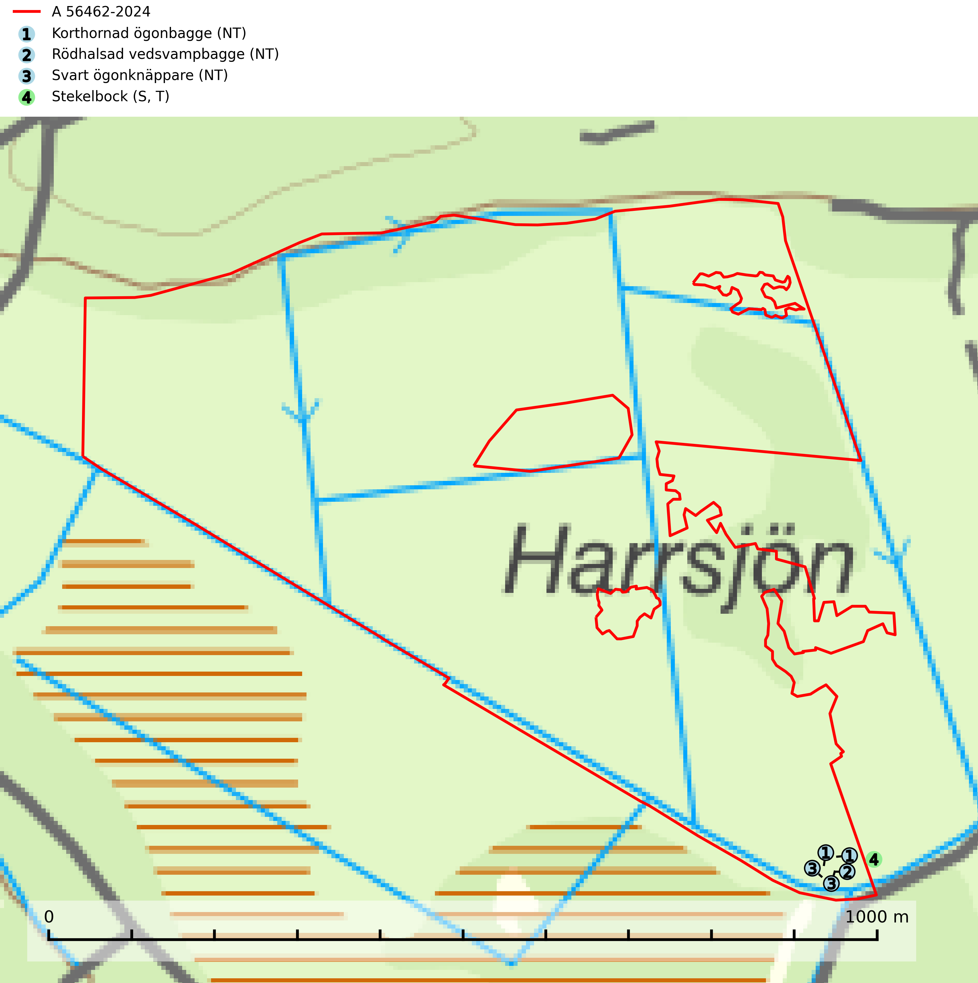
Figur 1. Fyndplatser för naturvårdsarter i och inom 12 meter från avverkningsanmälan. Markörer utan svart kant är placerade på fyndplatsen. Markörer med svart kant är placerade vid sidan av fyndplatsen har ett svart streck som visar fyndplatsens exakta position. Kartans mittpunktskoordinat är N 7177714, E 794736 i SWEREF 99 TM.
I och inom 12 meter från avverkningsanmälan finns fynd av 4 naturvårdsarter, varav 3 är rödlistade, 1 är typisk (T) och 1 är signalart (S): korthornad ögonbagge (NT), rödhalsad vedsvampbagge (NT), svart ögonknäppare (NT) och stekelbock (S, T). Se Figur 1.

Tillsynsbegäran
Vi begär härmed att Skogsstyrelsen fattar beslut enligt miljöbalken som säkerställer att skogens höga naturvärden bevaras samt att EU-lagstiftning efterlevs och att artskyddsbrott förhindras.
Vi önskar även ta del av de ställningstaganden och beslut som myndigheten meddelar till följd av aktuell avverkningsanmälan och föreningens inlaga (se 34 § förvaltningslagen).

Naturvårdsarter och fridlysta arter
Nedan följer beskrivningar av de naturvårdsarter och fridlysta arter som har sina livsmiljöer och växtplatser i den avverkningsanmälda skogen. De påträffade naturvårdsarterna är ett tydligt kvitto på att det rör sig om en skog med höga naturvärden.
Korthornad ögonbagge (NT) är en skalbagge vars larvutveckling sker i fruktkroppar av resupinata tickor på lövträd, ofta under lös bark på liggande, döda aspar, men även på brandskadade rönnar och andra lövträd. Arten påverkas negativt av brist på grova eller gamla träd och en minskning av populationen pågår eller förväntas ske. Minskningen avser kvalitén på artens habitat och antalet lokalområden (SLU Artdatabanken, 2025).
Rödhalsad vedsvampbagge (NT) är en skalbagge vars larvutveckling sker i ganska lös, vitrötad svampig ved, mer sällan i fruktkroppar av vedsvampar. Främst på asp men även i gran angripen av violticka samt på tall, björk, al, hassel och ek. Arten är knuten till äldre skog med god tillgång på ved i torrträd och högstubbar och missgynnas främst av bristen på död, vitrötad ved i skogen (SLU Artdatabanken, 2025).
Svart ögonknäppare (NT) är en skalbagge vars larvutveckling företrädesvis sker i ytlig vitrötad ved av björk, helst stående, solexponerade träd med tjock bark. Den är starkt attraherad till brandfält. På nybrända björkar utvecklas larverna helt i skiktet mellan bark och ved, även under ganska tunn bark. Arten hotas av att mängden grova björkar minskat genom flera decenniers aktiv lövbekämpning i det boreala skogslandskapet, samt av uteblivna bränder (SLU Artdatabanken, 2024).
Stekelbock är knuten till äldre och gärna glesa lövskogar, och gynnas starkt av skogsbrand. Skalbaggens larvutveckling sker i ganska hård, solexponerad död ved i stående stammar av lövträd, främst björk, asp och al. Fullbildade individer påträffas i juni-augusti på lämplig ved eller i blommor av t.ex. strätta, fläder eller älggräs. Stekelbock är typisk art för 9010 Taiga (SLU Artdatabanken, 2025).

